第三节 以畜牧业为主的农业地域类型
【目标导航】
课程标准：举例说明主要农业地域类型特点及其形成条件。
江苏省教学要求：运用案例，分析农业地域类型的特点及形成条件，理解农业发展中要遵循因地制宜的原则。
【课堂互动】
［知识点1］大牧场放牧业
〖问题探究〗
1、大牧场放牧业为什么主要分布在干旱、半干旱地区？同是大牧场放牧业，为什么美国和阿根廷主要是牧牛、澳新南非以牧羊为主？

2、潘帕斯草原的大牧场放牧业是大牧场放牧业的典型，其主要区位条件有哪些？阿根廷人为促进牧牛业的发展，采取了哪些措施？为什么这样做？

3、大牧场放牧业在经营方式、商品化、专业化、经济效益、科技应用等方面有什么特点？

4、我国内蒙古、新疆等地区能否采用潘帕斯草原的大牧场放牧业的生产模式？

〖比较分析〗大牧场放牧业和我国内蒙古高原上传统的逐水草而居的游牧业有何不同？
地域类型 |  | 大牧场放牧业 | 游牧业
不同点 | 投入多少
不同点 | 产品用途
不同点 | 经营规模
不同点 | 技术水平
相同点
［知识点2］乳畜业
〖问题探究〗
- 乳畜业分布地区为什么大多靠近城市？

- 为什么西欧有适于养牛业需要的多汁牧草？

- 为什么西欧对乳畜产品有很大的需求量？

- 西欧的乳畜业在分布和生产经营上有什么特点？
〖比较分析〗试比较西欧的乳畜业和阿根廷潘帕斯草原的大牧场放牧业。
地域类型 | 乳畜业 | 大牧场放牧业
气候
草场
分布
产品
机械化程度
市场
【课标思维导图】
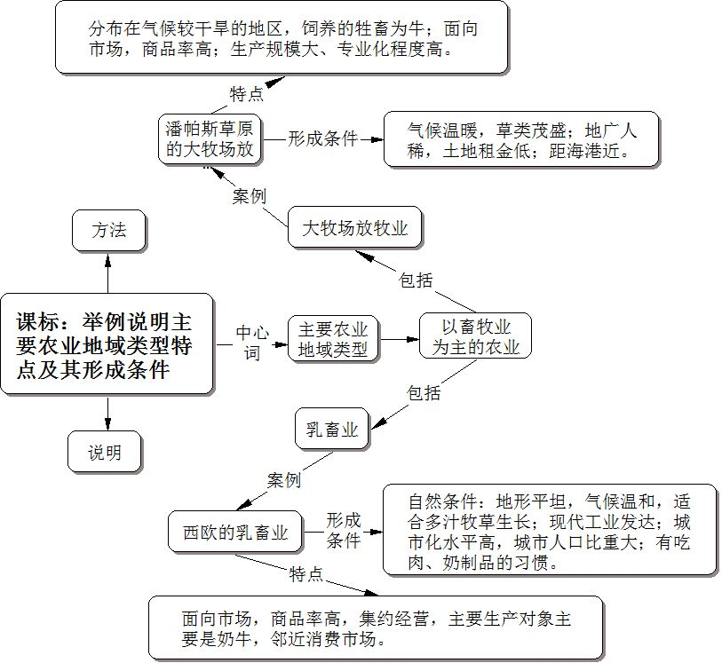
【小试身手】单项选择题：
1.关于大牧场放牧业的叙述，正确的是( )
A.阿根廷主要从事牧羊业
B.阿根廷的放牧业经历了由粗放型自给自足到密集型商品牧业的过程
C.大牧场放牧业的杰出代表是澳大利亚的墨累一达令盆地
D.大牧场放牧业的条件之一是大面积半干旱、半湿润气候区
2.世界著名的大牧场放牧业的共同特点是( )
A.地广人稀，地租低，经济效益低 B.干旱、半干旱区域广，不适宜发展种植业
C.国内市场小，对外依赖强 D.离海远，降水少，运输不发达
3.下列有关乳畜业的叙述，正确的是( )
A.乳畜业是随农业的发展而产生的一种面向市场的农业地域类型
B.乳畜业的生产对象主要是羊
C.市场和饲料供应是乳畜业生产的两大重要因素
D.我国内蒙古草原等地区是乳畜业的主要分布区
乳畜业与大牧场放牧业在自然条件和社会经济条件上均有明显的区别。据此回答4～5题。
4.下列国家中既是大牧场放牧业的主要分布地区，又是乳畜业比较发达地区的是( )
A.美国、阿根廷 B.澳大利亚、新西兰 C.南非、阿根廷 D.西欧、中欧
5.下列有关西欧乳畜农场的叙述，正确的是( )
A.农场规模以大型为主 B.农场为农场主所有
C.农场生产机械化程度不高 D.农场大部分种植小麦和玉米
【当堂训练】
一.单项选择题：
1.(☆)下列国家的大牧场放牧业主要分布在热带草原上的是( )
A.美国 B.新西兰 C.阿根廷 D.澳大利亚
2.下列关于乳畜业的叙述，正确的是( )
A.乳畜业是一种面向城市市场的商品化、集约化畜牧业地域类型
B.乳畜业的生产对象是牛奶
C.乳畜业比较发达的地区是北美、东南亚、西欧、中欧等地
D.我国只有北京、上海周围发展了乳畜业
3.有关大牧场放牧业正确的说法是( )
A.大牧场放牧业主要分布在湿润气候区
B.美国、阿根廷的大牧场以牧牛为主，澳大利亚、新西兰、南非以养羊为主
C.美国是世界上主要的牛肉出口国
D.中国的珠江三角洲为世界大牧场经营的杰出代表
4.商品谷物农业和大牧场放牧业进行大规模生产的共同条件是( )
①有大面积可供开发的土地 ②有热量充足、降水丰沛的气候 ③地广人稀 ④有便利的交通运输
A.①②③ B.①③④ C.②④ D.①④
5.阿根廷潘帕斯草原上大牧场放牧业发展的区位因素有( )。
①水热丰富的热带草原 ②地广人稀，土地租金低 ③交通便利，距海港近 ④历史悠久，印第安人最早在这里经营大牧场放牧业
A.①② B.③④ C.①④ D.②③
6.乳畜业、种植园农业、大牧场放牧业、商品谷物农业等地域类型所具有的共同点是( )
A.丰富的劳动力资源是其发展的优势条件 B.大面积可供开发的土地是其发展的基础
C.发达的工业和先进的科技是其生产的保证 D.投入多、商品率高的商品性密集农业
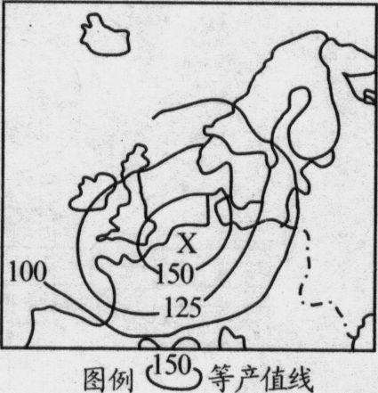
图3-3-1是欧洲西部农业产值分布示意图，读图回答7～8题。
7.影响其产值分布的最主要区位因素是( )
A.科技 B.地形 C.气候 D.市场
图3-3-1
8.X地农业地域生产类型是( )
A.商品谷物农业 B.乳畜业
C.混合农业 D.种植园农业
近年来我国乳制品销量大增，出现了伊利、蒙牛、光明等一批知名品牌。据此回答9、10题。
9.影响乳制品生产的主导区位因素是( )
A.原料产地 B.市场需求量 C.技术力量 D.廉价的劳动力
10.为了乳制品企业的健康发展，这些企业应该( )
A.利用我国廉价的劳动力，走劳动密集型的道路
B.利用我国草场资源丰富的优势，走资源密集型的道路
C.加强科技投入，走技术密集型道路
D.不断扩大规模，以抢占市场份额

二.判断题：
11.大牧场放牧业和游牧业都是面向市场的农业地域类型。( )
12.大牧场放牧业具有生产规模大、专业化程度高的特点。( )
13.澳大利亚的墨累-达令盆地是世界上大牧场放牧业的典型地区。( )
14.西欧乳畜业发展的决定性因素是适于多汁牧草生长的温和多雨的气候条件。( )
15.乳畜业发达地区大多气候干旱，草原广阔。( )
三.综合题：
16.读我国北方某城市周围农业分布模式图回答下列问题。

(1)该城市拟发展优质高效粮食生产、乳畜业、水果和蔬菜种植业，按照合理布局原则I处应发展_________，Ⅱ处应发展_________，Ⅲ处应发展___________。
(2)其中乳畜业考虑的主要区位因素是_________。现在该城市市场上也同时能见到南方甚至国外的水果、蔬菜和乳制品，这说明了_______因素对农业区位影响在地域上扩大，而这只有在______条件改善和保鲜、冷藏等技术发展条件下，才得以实现。(3)现在城郊蔬菜种植业一年四季都可以供应城市居民新鲜的蔬菜了，这是由于____________的结果。
图3-3-2
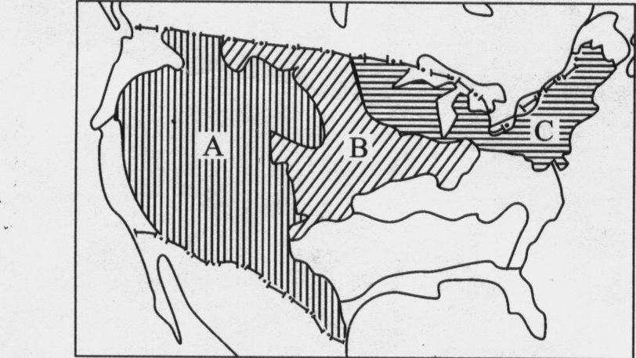
17.读“美国农业生产地域类型图”，分析回答下列问题。
图3-3-3
(1)图中属于商品谷物农业的是________，种植的作物主要是_______和_________，其优势区位条件有：优越的自然条件、先进的农业科学技术、机械化水平高、_________、________、__________等。
(2)属于大牧场放牧业的是________，这里有大面积的_________气候区。
(3)属于乳畜业的是__________，五大湖地区密集的城市为其提供了可靠的________保证。
(4)西欧适宜发展乳畜业的有利条件有___________________________________________。

【反思质疑】

